
Universidad Tecmilenio Campus Cumbres
Materia: Fundamentos de programación
Actividad 1
Maestra: Edwige Jazzmín Novelo Villegas
Alumna: Fátima Isabella Pagno Castillo
Matrícula: AL07276005

Viernes 16 de octubre de 2026

Ejercicio 1. Prepararme para ir a la escuela y llegar a clase a las 7:00 am

PASO 1: Entiende el problema
- Mi primera hora de clase empieza a las 7:00 am.
- Es importante organizar todos mis materiales para asegurarme de no olvidar nada.
- Necesito arreglarme, desayunar, hacer mi lonche y llegar a tiempo para tener asistencia.
- Es indispensable que cumpla mi rutina planeada para que me alcance el tiempo.

PASO 2: Operaciones
- Despertar: desactivar la alarma y levantarme de la cama.
- Organizar: tender la cama y elegir outfit.
- Hacer skincare: lavarme la cara y aplicarme crema.
- Arreglarme: Cambiarme de ropa, maquillarme y peinarme.
- Cocinar y comer: preparar y comer mi desayuno y cocinar mi lonche para llevar.
- Lavar: cepillarme los dientes.
- Avisar: despertar a mi mamá.
- Revisar mi mochila: asegurarme de llevar todo.
- Revisar el celular: verificar que tenga batería
- Salir: emprender camino a la universidad.

PASO 3: Secuencias

- Alarma 5:00
- Levantarme 5:10
- Tender cama 5:10-5:15
- Preparar outfit+bolso 5:15-5:20
- Lavar cara 5:20-5:25
- Hacer skincare 5:25-5:30
- Cambiarme de ropa 5:30-5:35
- Maquillarme 5:35-5:50
- Peinarme 5:50-6:05
- Preparar desayuno+lonche para llevar 6:05-
6:30
- Cepillarme los dientes 6:30-6:35
- Despertar a mi mamá 6:35-6:38
- Servirle comida a mi perrita 6:38-6:40
- Salir de casa 6:40
- Llegar a la universidad 6:55

PASO 4: Pseudocódigo
Inicio
Sonar la alarma
Si ya son más de las 5:10 Entonces Levantarme

Sino

Posponer la alarma 5 minutos Tender la cama de 5:10 a 5:15 Revisar el clima

Si hace frío Entonces
Preparar outfit abrigado 5:15 a 5:20

Sino

5:30

Preparar outfit fresco 5:15 a 5:20 Lavarme la cara de 5:20 a 5:25
Hacer mi rutina de skincare de 5:25 a

Cambiarme de ropa de 5:30 a 5:35 Maquillarme de 5:35 a 5:50
Peinarme de 5:50 a 6:05
Revisar los ingredientes para cocinar

Si preparé mi lonche Entonces Guardarlo en mi bolso
Sino
Tomar dinero para comprar comida en la
universidad

Cepillarme los dientes de 6:30 a 6:35 Despertar a mi mamá de 6:35 a 6:38
Si mi mamá puede llevarme Entonces
Pedirle que me lleve a la universidad
Sino
Pedir un Uber para llegar a la
universidad
Servirle comida a mi perrita de 6:38 a
6:40
Si ya son las 6:40 Entonces Salir de casa
Sino
Terminar de organizar mis cosas o
relajarme unos minutos
Trasladarme a la universidad Llegar al campus a las 6:55 Dirigirme a mi salón
Fin

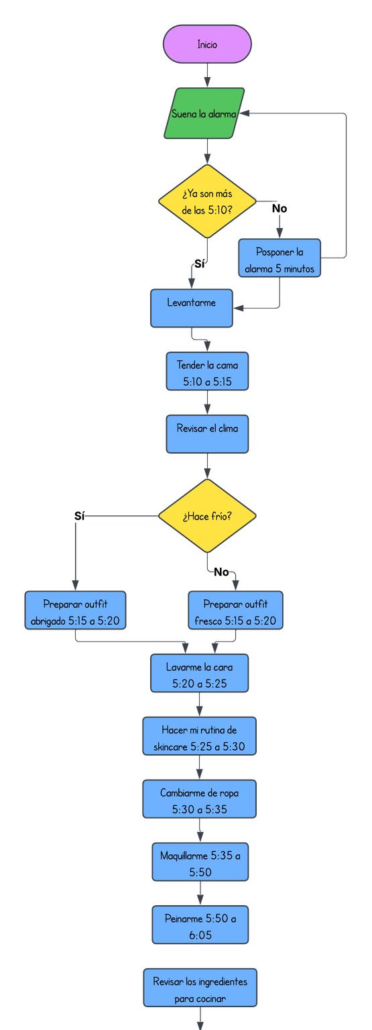
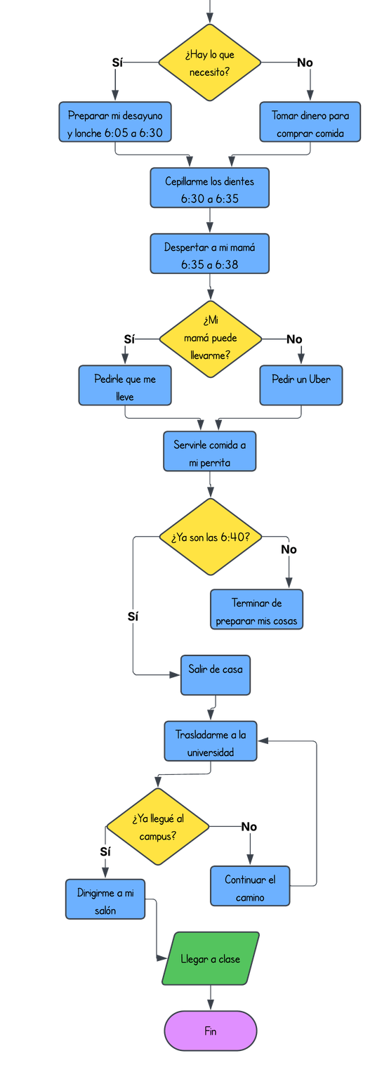
PASO 5: Diagrama

Ejercicio 2. Comer entre clases PASO 1: Entiende el problema
- Tengo 1 hora de receso entre una clase y otra.
- Necesito comprar algo llenador de comer porque tengo hambre.
- Debo organizarme para elegir mi comida, pagar y comer sin prisa.
- Es importante considerar cuánto dinero tengo, si hay mucha fila y cuánto tiempo hago de mi salón a la cafetería.
- Tengo que regresar a mi salón de la próxima clase a tiempo.

PASO 2: Operaciones
- Salir: salir de mi salón a la cafetería cuando comience el receso.
- Verificar: revisar el tiempo y el dinero que tengo.
- Elegir mi almuerzo: escoger lo que quiero comer.
- Comprar: checar el precio, verificar que si me alcance e ir a la caja para pagarlo.
- Comer: escoger alguna mesa fuera de la cafetería para comer sin molestias.
- Regresar a clase: tomar mis cosas y dirigirme al salón que corresponde.

PASO 3: Secuencias
- Terminar mi clase.
- Salir del salón.
- Revisar el tiempo y dinero que tengo.
- Dirigirme a la cafetería principal.
- Revisar si la fila es muy larga.
- Ir a comprar a otro lugar si hay muchas personas.
- Revisar las opciones de platillos.
- Elegir mi almuerzo.
- Verificar el precio de este.
- Escoger otro platillo más económico si no tengo el dinero suficiente.
- Pagar.
- Buscar una mesa en un lugar tranquilo.
- Comer mi almuerzo y verificar cuánto tiempo me queda.
- Recoger mis cosas y caminar en dirección a la siguiente clase.
- Llegar a mi salón correspondiente y preparar mis materiales.

PASO 4: Pseudocódigo
Inicio
Terminar mi clase Salir del salón
Revisar el tiempo y el dinero que tengo Si traje lonche Entonces
Sacar mi lonche y buscar un lugar para comer
Sino
Dirigirme a la cafetería principal Revisar si la fila es muy larga
Si hay muchas personas en la fila Entonces Ir a comprar a otro lugar
Sino
Formarme en la fila
Revisar las opciones de platillos
Si hay un platillo que me guste Entonces Elegir ese platillo
Sino
Elegir el platillo más saludable Verificar el precio
Si tengo dinero suficiente Entonces Pagar mi almuerzo
Sino
Escoger otro platillo más económico Pagar mi almuerzo

Buscar una mesa en un lugar traqnuilo Si hay una mesa disponible en un lugar tranquilo Entonces
Sentarme a comer

Sino

Regresar a mi salón para comer Revisar cuánto tiempo me queda

Si tengo suficiente tiempo para comer Entonces
Termino mi almuerzo
Sino
Guardo mi comida para terminarla al
salir de clase
Recoger mis cosas
Dirigirme a mi próxima clase Llegar a mi salón correspondiente Preparar mis materiales para la
siguiente clase Fin

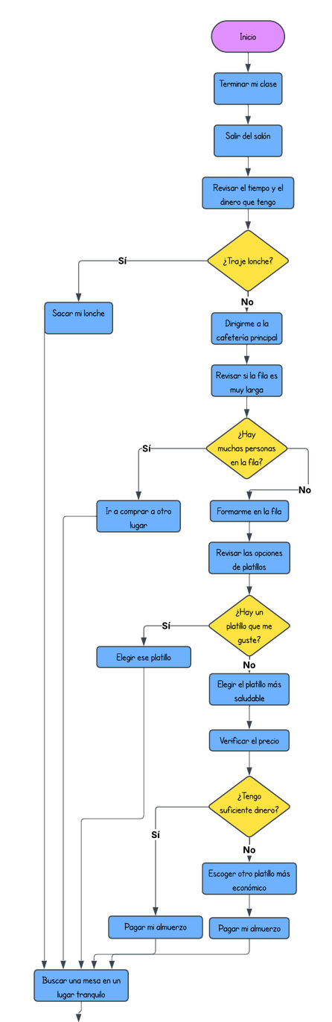
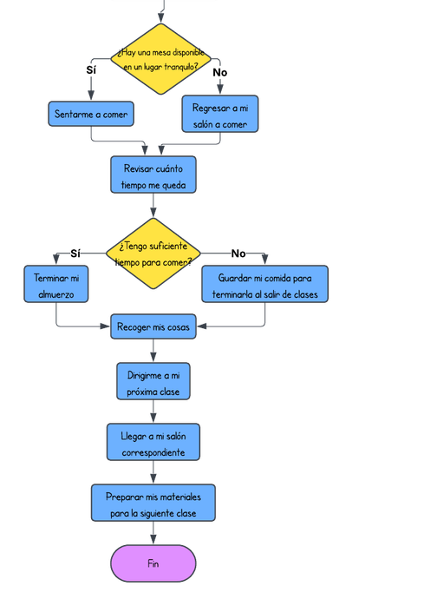
PASO 5: Diagrama

